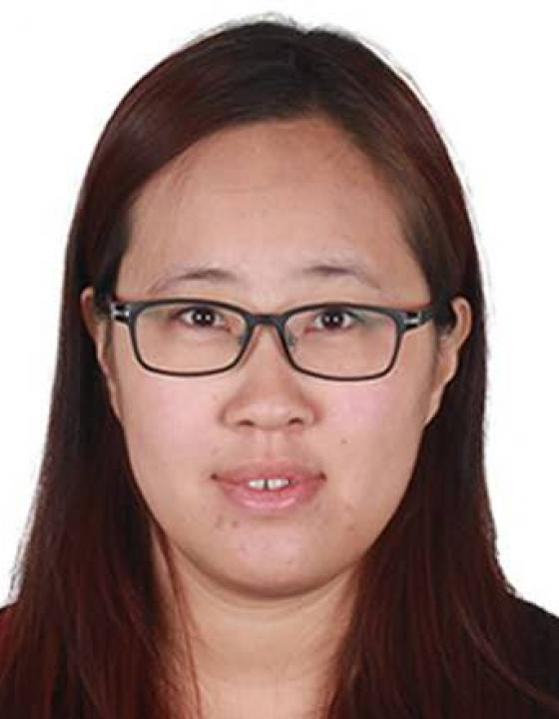 | 赵昕栩  大家好！我叫赵昕栩。我毕业于俄罗斯人民友谊大学语言系语言学（英俄翻译）专业，具有优秀的俄语、英语水平。在俄留学7年，保送本校公费研究生；2013年研究生毕业，取俄罗斯全优生毕业证。  从2009年起，本着勤工俭学，锻炼俄语语言能力的目的，兼职汉语口笔译工作，多次在各大国际展会、商业谈判等场合担任俄语翻译工作；由于对旅游的热爱，兼职中文导游，让一批批来自国内的游客在短短一周内了解了俄罗斯文化、历史，参观了俄罗斯最美的名胜古迹。2013年硕士毕业回国，在一家大型设备进出口公司工作，由于工作性质，在俄罗斯驻场工作四年。从2014年起，除了本职的俄语翻译工作，兼职俄语导游，让无数独联体国家游客了解了中国，爱上了中国。  特有的海归背景，国外生活工作经历，让我具有极强的俄语能力、学习适应能力，挑战新领域，坚持不放弃；性格开朗，善于沟通，跟同事相处融洽，讲究团队合作；国内国外两种工作环境，钢铁、大型机械、石油、水下观光潜艇等领域的涉及，使我对国内业务、国外项目执行流程、文件（图纸、说明书、质量证书、官方信函等）翻译、钢铁、大型机械（PVC加工、）、石油、观光潜艇等领域各类相关技术知识都有比较深入的了解; 多年与独联体国家（俄罗斯、乌克兰、白俄罗斯）客户的工作经验，让我对其想法、风俗及其了解，极容易获得客户的信赖；多年从事俄语兼职导游工作，对独联体国家风俗习惯、为人处世十分了解。
翻译员

语言
- 汉语
- 俄语
- 英语

转移类型
- 交替翻译
- 笔译

题目
技术/设备
船舶
旅游
展会
对外汉语
钢铁
机械制造
能源
IT互联网
电气设备
语言学。

工作经验

北京畅游水下科技有限公司
2017 年 - 2019 年
商务总监兼俄语翻译
- • 负责公司所有观光潜艇图纸、技术文件、其他对俄项目计划书等俄文文件翻译；
- • 俄罗斯客户来华及赴俄出差翻译及外联工作；
- • 与中国建造团队提供语言技术支持；
- • 在图纸翻译过程中，积累大量载人潜水器（民用观光潜艇）、漂浮移动式趸船、游艇等技术知识，对船舶构造、内部系统构成及工作原理达到了较深的理解；
- • 成功为公司取得多项软件著作权、国家高新证书、中关村高新证书，并成功促成公司在北京新四板（科创版）挂牌，获得北京新技术新产品认证并入选中关村留学人员企业精品项目集；
- • 多次以公司代表身份，出席包括海淀创业园（济南分园）、北京文化融合发展项目合作推介会、新型旅游观光项目推介会等业界主流活动，对公司主要产品：水下观光潜艇及半潜漂浮式趸船进行现场产品推介，获得专家及业界人士一致认可。

俄罗斯Tripster旅游网
2014 年 - 至今
俄团导游
工作描述：在俄罗斯最大的出国游旅游网站Tripster担任北京及中国境内定制高端游俄语导游，在网站评分高达4.9,为网站第一金牌导游。由于在俄留学、工作近十年，对俄罗斯有着深厚的感情，希望通过自己充分考虑俄罗斯人习惯、传统、审美的独特视角，为每一位客户指定专属高端定制北京游览线路，获得了客户的高度肯定。
工作职责: 负责游览线路的VIP定制、行程推进、全程陪同导游 。

GLOBERLAND兼职俄语翻译网
2014 年 - 至今
俄语翻译
Goberland兼职俄语翻译网合作多年，负责客户商务陪同翻译、行程跟进、与中方人员对接工作。
经常参加各类展会、商务谈判等，提供高质量俄语口译工作，在翻译工作精进的同时，积累了大量的俄罗斯、乌克兰客户资源。

传神、语言桥等翻译公司
2014 年 - 至今
俄语发言
合作多年，经常参加各类展会、商务谈判等，提供高质量俄语口译工作，在翻译工作精进的同时，积累了大量的俄罗斯、乌克兰客户资源。

北京俄通设备技术有限公司 卡马河畔切尔尼市ZNEO集团
2013 年 - 2017 年
俄语翻译及在俄项目经理 (半年北京办公，半年切尔尼市办公)
工作描述：北京俄通设备技术有限公司专业从事成套生产线设备器材制造供货、安装调试、交钥匙工程及保质期技术服务, 设计技术方案咨询等。
工作分为国内、国外两部分：
- • 在国内主要负责设备说明书、图纸、合同的笔译工作；客户来华的接待、商务谈判工作；客户询价产品采购、报关制单、商务工作，对物流、报关、清关、运输流程经验丰富；
- • 国外职责为项目经理：主要负责所安装设备中外方现场的沟通工作，并及时处理项目相关问题，保证设备的正常交付验收。

孔子学院 俄罗斯著名家教网站
2009 年 - 2013 年
中文教师
工作描述：Ваш репетитор, Репетитор центр, Виртуальная академия是莫斯科当地最大的几家家教公司。由于近年来，中文在莫斯科的兴起，越来越多的俄罗斯人选择学习中文。 我于2009年加入这些公司，本着不耽误学业的原则，在业余时间从事家教工作。由于工作努力，上课认真， 获得了学生和家长的一致肯定，于2010年成为了他们的VIP教师，并收到俄罗斯劳动学院中文讲师的OFFER。

俄罗斯莫斯科“ВДНХ”, “Экспо Центр” и “Экспо-крокус”三家会展中心翻译部
2009 年 - 2013 年
俄语翻译
工作描述：Экспо центр, Экспо крокус. ВВЦ是莫斯科三家最大的国际会展中心，经常举办各类的国际展会。由于俄罗斯的英语普及率偏低，为来莫斯科参展的中国企业的沟通带来的困难。
本人于2009年开始，从事展会翻译工作，已经成功为来自内地，香港，台湾的多家企业成功的完成了翻译工作，为他们的合作架起了沟通的桥梁；同时从研究生一年级开始，经常出席各类中俄商务谈判，担任交传翻译；同时参加政府接待活动，担任俄语翻译。

亮语翻译公司
2020 年 - 至今
汉俄语翻译
负责汉语、英语口译和笔译工作。

教育

学院: 俄罗斯人民友谊大学 (2006 年 – 2011 年)
院系: 俄罗斯人民友谊大学语言系对外俄语专业
专业: 俄罗斯人民友谊大学语言系语言学（英俄互译）专业

学院: 俄罗斯人民友谊大学 本科 （获得俄罗斯硕士公费名额） (2011 年 – 2013 年)
院系: 俄罗斯人民友谊大学语言系对外俄语专业
专业: 俄罗斯人民友谊大学语言系语言学（英俄互译）专业

请在我们的网站上查看翻译员的完整资料:

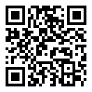 | 如需在网站上查看翻译员的个人资料，请扫描二维码。  https://www.ezhongfanyi.com/translators/liza-chzhao | 亮语翻译公司  ezhongfanyi.com  liangyufanyi@163.com  +7 (495) 147-56-20
 |  |  | 
质量 | 保障 | 实惠 | 速度和便利
- 翻译仅由母语人士完成  - 我们的译员均毕业于中国和俄罗斯的顶尖高校  - 我们根据主题和领域，精准匹配专业译员  - 支持处理多种中文地方方言 | - 译员均持有翻译资格证书和相关学历文凭  - 自2014年起专注于中文翻译工作  - 获得大量客户好评  - 与大型政府机构建立合作 | - 由母语人士提供高质量翻译，价格合理  - 截取部分译文，免费试译  - 我们的服务遍布俄罗斯50座城市和中国45座城市  - 为长期合作客户提供专属优惠 | - 中文翻译日均完成250页以上  - 15分钟内快速匹配译员  - 市中心可办理文件公证  - 办公室在沈阳市和莫斯科市

